Administrador de Bases de Datos NoSQL
En programación y cualquier profesión relacionada con la tecnología las bases de datos son el pilar clave de los sistemas que se utilizan día con día, estas se dividen en dos conjuntos comunes, los cuales son las siguientes;
SQL
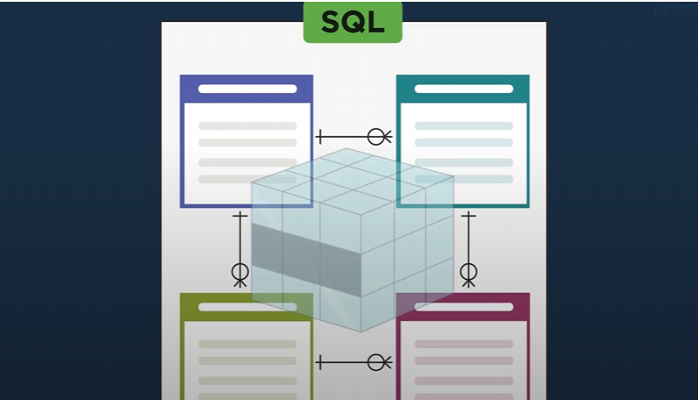
Bases relacionales que organizan los registros agrupados en tablas y relacionados entre sí a través de llaves primarias.
NoSQL
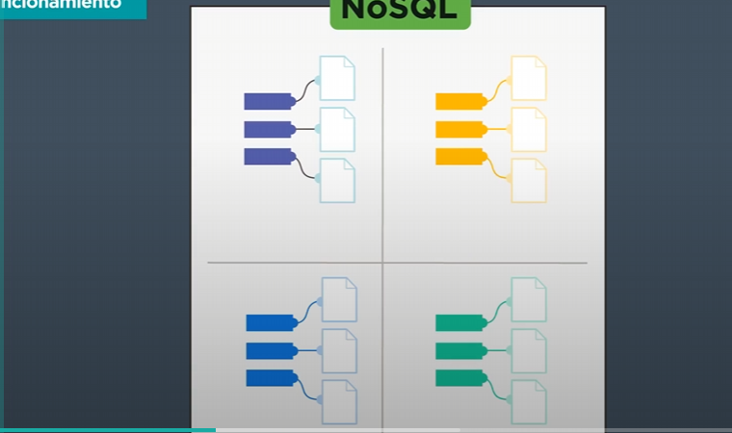
Base de datos no relaciones que organizan la información en documento y atributos que contienen cada uno, para así su vez el conjunto de documento este relacionado con una colección.
Almacenamiento
Las bases de datos tienen dos formas de almacenamiento conocidas, la primera de ellas es la local y la segunda por modalidad Cloud.
La modalidad local es la manera en que o diferentes computadoras gestionan la base de datos a modo servidor.
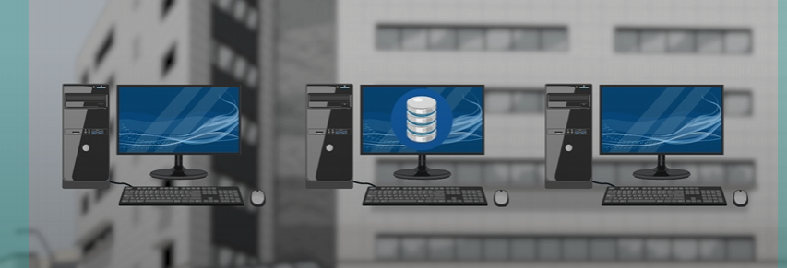
Mientras que la modalidad Cloud es la forma en la que se almacena en varios servidores distribuidos de manera online.
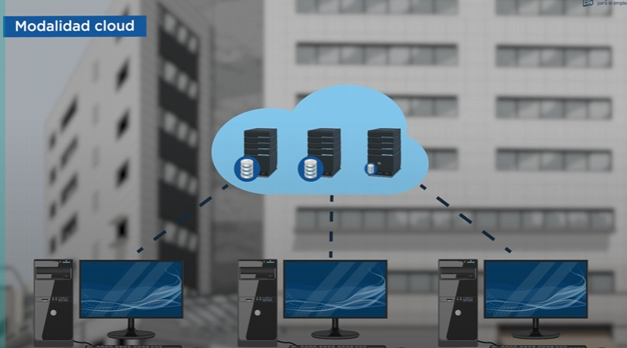
Entre las herramientas mas utilizadas de este sector destaca Compas la cual permite realizar visualizaciones de esquemas, exploración de datos, entre otras funciones relevantes.
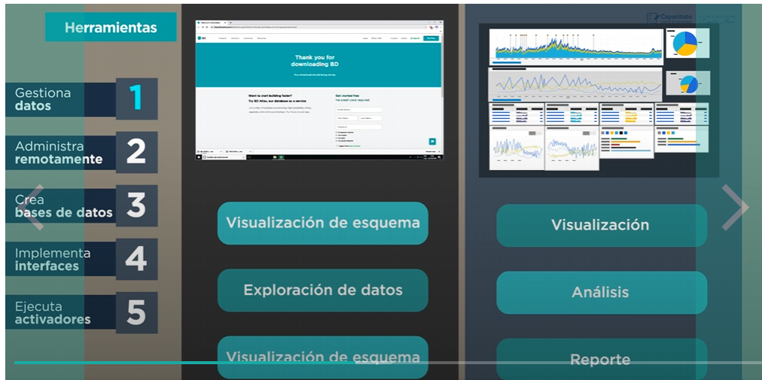
Por otra parte, para la administración de datos remotamente la herramienta Atlas es ideal para la gestión remota y extender la funcionalidad de la herramienta local.
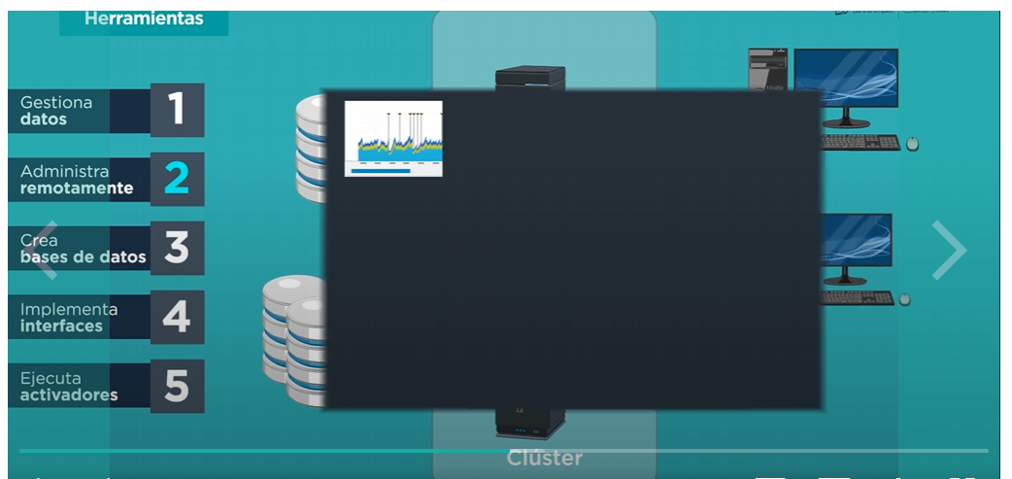
El curso menciona la herramienta móvil para la gestión de datos en dispositivos mobile, sin embargo, no se da un nombre exacto de la misma aunque con la ventaja de que estas pueden ser utilizadas sin conexiones directas en caso de fallos almacenando la información temporalmente para luego procesarla.
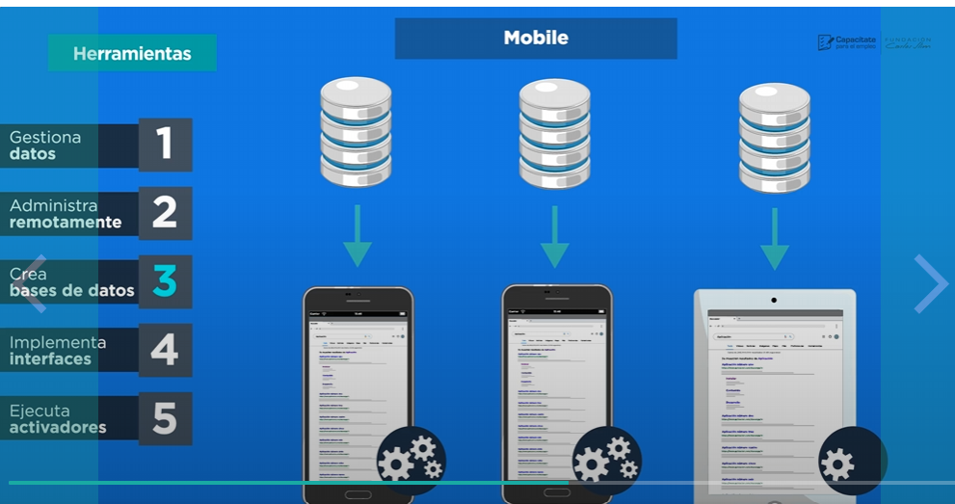
Por otra parte, la herramienta Stich es capaz de crear funciones de almacenamiento sin servidor utilizadas en aplicaciones, para así tener una forma rápida y eficaz en el acceso a la misma.
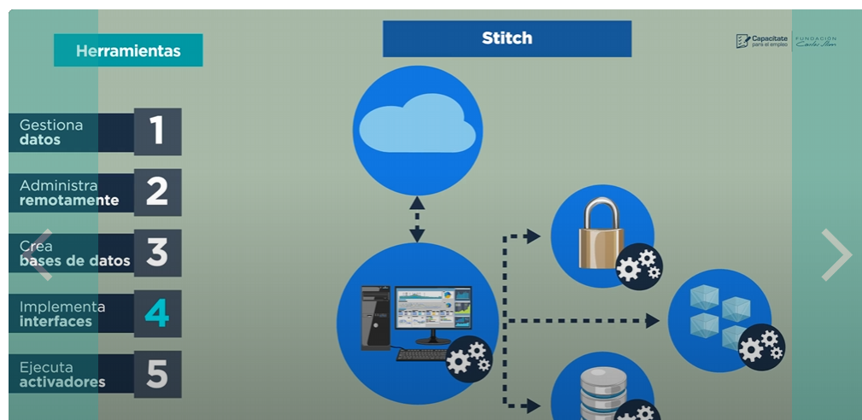
Y finalmente las actividades son funciones o trigger para acciones repetitivas y de organización, que son ejecutadas cuando se realiza determinada acción.
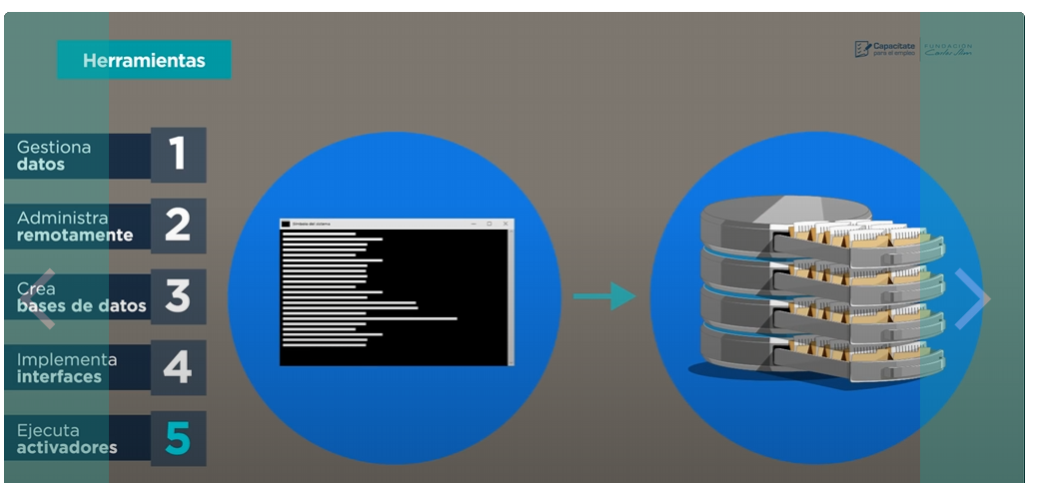
Colecciones y Documentos
Una base de datos no relacional basada en documentos consta de tres elementos principales en los cuales se basa la organización y fundamento del mismo. Estos elementos son las colcciones, documentos y documentos embebidos.
Colección
Es la representación de una tabla, pero en NoSQL, donde esta almacena los documentos y no filas de datos.
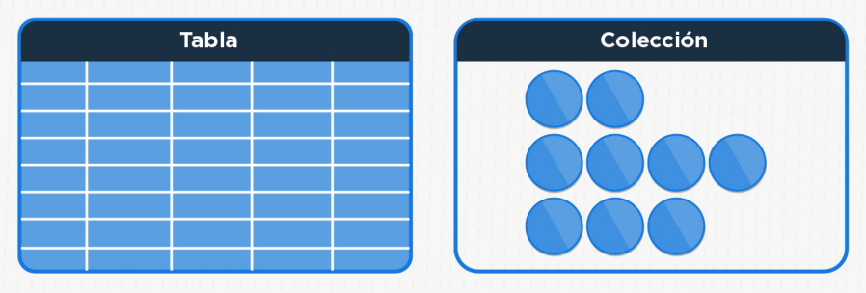
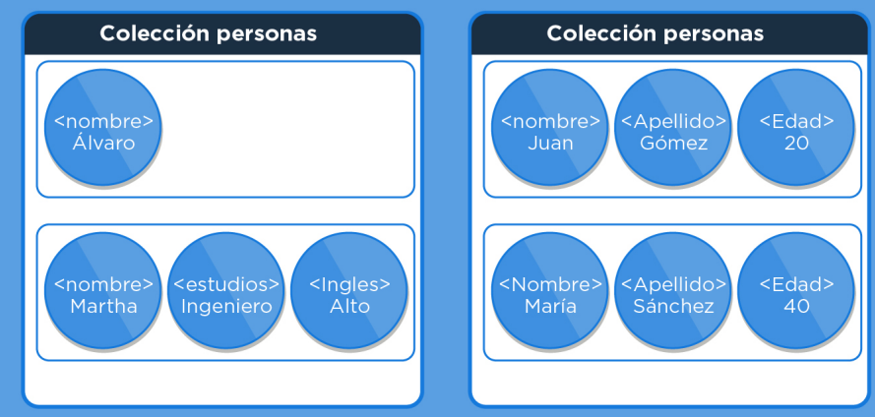
Un documento como tal es la manera en la que se almacena un conjunto de datos, donde en comparación a las filas que tienen datos fijos (Columnas), cada documento puede tener o no esos elementos.

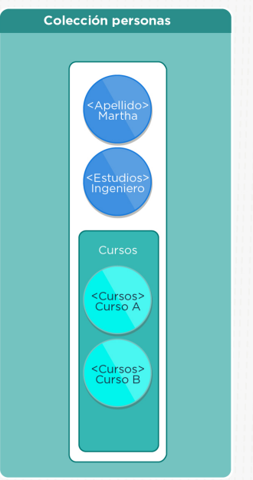
Por otra parte, un documento embebido es un documento incrustado sobre otro donde este pasa a ser propiedad del documento padre.

